利用多元表征 发现规律
——以苏教版第8册《运算律》为例
常州市新北区孟河实验小学 王兰兰

基于思维的发展水平，布鲁纳提出在数学的外在表征中包含图像表征——能依据实物影像构造的心像进行内在的思维活动，符号表征——能直接对数学符号进行思维操作¹。言语表征则贯穿整个教学过程，以充分发展学生的数学思维和创新能力以及数学表达能力。
数学是研究数量关系和空间形式的科学。在小学阶段，数的运算地位举足轻重，数的运算要遵循运算顺序，而运算律则在不改变运算结果的情况下改变了运算顺序，使运算变得更加简便。
运算律在数学课程中具有基础性，新的教学理念提倡算法多样化，切实感受到运算律带来的简便。日常教学中突出运算律在数与代数领域的重要性，使学生熟练掌握并能运用运算律进行一些简便运算，提高运算能力。
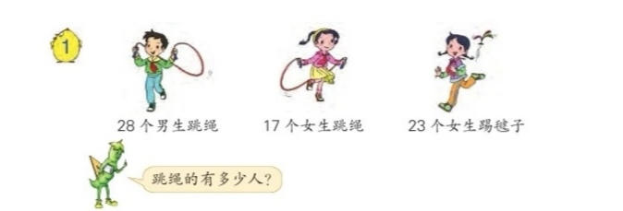
活动1：创设情境，引出问题
提问：求跳绳的有多少人，应该怎样列式计算？
对比呈现：28+17=45（人） 17+28=45（人）
提问：（1）观察算式，说说它们有何相同点和不同点？
（2）我们可以用什么符号将这两道算式连起来呢？
交流：要求跳绳一共多少人，根据男生跳绳人数＋女生跳绳人数、女生跳绳人数+男生跳绳人数列出相应的两个算式。这两道算式都是求跳绳的总人数，两个加数相同，位置不同，但是和却一样。我们可以用“=”的形式表示出来这种关系。
活动2：猜想验证，得出规律
提问：你能照样子再写出几组这样的等式吗？
呈现： 1+3=3+1 45+8=8+45 23+16=16+23
124+3=3+124 108+36=36+108 ...
提问：（1）观察这些等式，你有什么发现？
猜想：是不是任意两个数相加都满足交换两个加数的位置，和不变的规律?
验证：两个加数交换位置，和不变
交流：你能用自己喜欢的方法表示出这种规律吗？
呈现：△＋○=○＋△，甲＋乙=乙＋甲，a＋b=b＋a
小结：两个数相加，交换两个加数的位置，和不变。这就是加法交换律。用字母表示是a＋b=b＋a
活动3：独立探究，发现加法结合律
提问：你能像刚才那样，去探究加法结合律吗？
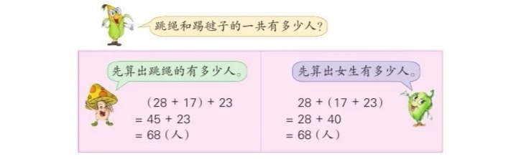

活动1让学生观察情境图思考并提出数学问题。根据图像表征提供的信息分析问题、发现问题并提出问题，为学生探索运算律提供研究素材。活动2探究加法交换规律通过“跳绳的有多少人”的研究，让学生列出不同的加法算式计算，得出等式28＋17＝17＋28，对两种计算进行对比：它们有什么相同点？有什么不同点？并列举像“28＋17＝17＋28”类似的等式，并进行深入的研究，从中发现规律，并对规律进行抽象和概括，通过言语表征归纳出加法交换律。活动3探究加法结合律。通过对“参加活动的一共有多少人”的研究，让学生依靠活动2的探究规律经验，独立自主的去发现加法结合律，学生在比较中发现规律、理解规律，再学生充分感悟的基础抽象概括出加法结合律。
符号表征
言语表征
图像表征
通过运动会男女生跳绳踢毽子这一情境图引出已知条件和问题，从而学生解答问题。
学生通过发现算式特点，根据自己的猜想得出结论，总结出规律。
学生在举例中自然地将理解的结论通过符号的形式表达出来。
《标准》指出:数学教学活动必须建立在学生的认知发展水平和已有的知识经验基础之上学生根据自己以往的经验和认知能够理解“交换两个加数的位置结果不变”这样的规律。通过让学生通过观察、比较和分析,初步感受运算的规律，然后让学生根据对运算律的初步感知,举出更多的例子，进一步观察比较,发现规律。
多元表征是研究课堂教与学的重要概念。表征既是数学的一部分，又是理解数学的一个手段。²通过情境图这一图像表征让学生直观感受，猜想规律，发掘学生其他不同的直观表征，促进其对规律的探索，形成对概念的理解，再通过言语表征表达出来，内化成自己所理解的知识最后用自己的方式以符号表征的形式呈现。
一般情况下符号都是在理解的基础上抽象出来的，学生用符号表征由浅入深、由复杂到简单，也体现出学生自身对概念的理解。学生通过符号表达出他们对加法运算律的理解，通过思维掌握运算律抽象的本质，感受多元表征的有效转化和联系，形成自己的表征形式，以便于在生活中更好的理解和运用数学。
通过图像表征、言语表征和符号表征等多元表征之间不断地相互转化不但有利于引导学生对数学概念、数学规律的理解还可以巩固加深学生对数学知识的思考，在这个过程中又培养了学生的数学素养和思维能力。

【1】范良火，黄毅英，蔡金法，李士錡.华人如何学习数学[M].南京：江苏教育出版社，2005:261.
【2】李静.中美小学生数学学习的多元表征看数学教学. 比较教育研究，2013年第8期.

